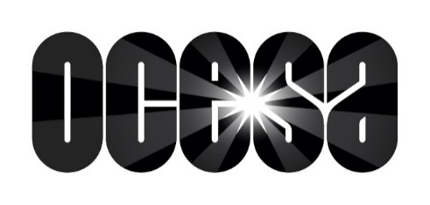
OCESA suspende todos sus eventos programados hasta el 19 de abril.

En apego a las medidas de transición a la Fase 2 para enfrentar el coronavirus COVID-19, definidas en últimos días por el Gobierno Federal, la Jefa de Gobierno de la Ciudad de México y gobernadores de diversos estados, OCESA y la comunidad artística anuncian la suspensión de todos sus eventos conjuntos a nivel nacional desde esta fecha y hasta el domingo 19 de abril.

A partir de esta determinación, OCESA ha iniciado conversaciones con artistas, representantes, agentes, recintos y patrocinadores, a fin de encontrar la viabilidad de posponerlos a una fecha por definir o, en caso extremo de no encontrar compatibilidad de agendas, proceder a su cancelación. En breve se definirá la situación de cada evento, la cual se irá dando a conocer por OCESA a través de sus diferentes canales de comunicación.

A todo aquel poseedor de boleto que decida pedir la devolución de su entrada, sea porque el evento es cancelado o porque le es imposible acudir en la nueva fecha, OCESA le garantizará el reembolso de éste.

OCESA mantendrá su estrecha colaboración con las autoridades federales y locales, con el fin de respaldar las decisiones institucionales en el marco del esfuerzo nacional para enfrentar al coronavirus COVID-19.

Atentamente
OCESA Prensa

